## QQ聊天程序

1，登录界面

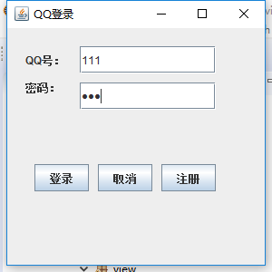

2，好友列表界面

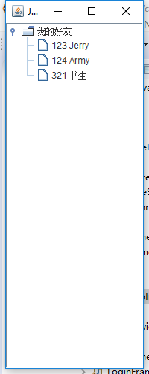

3，注册界面

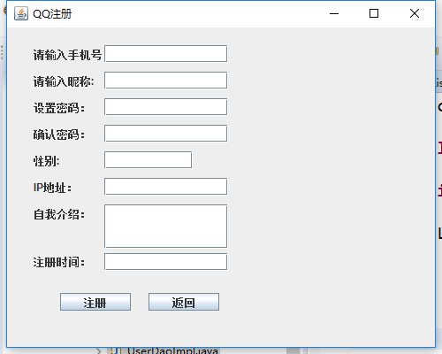

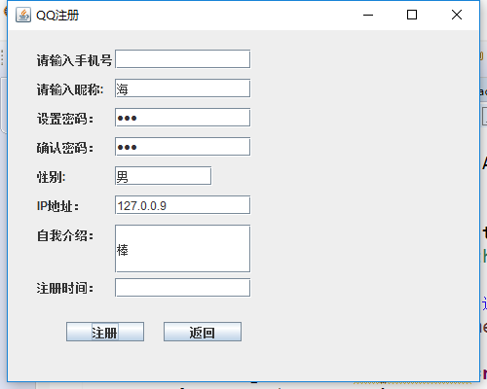

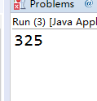

4，

在编程中最常用到的.java文件与包

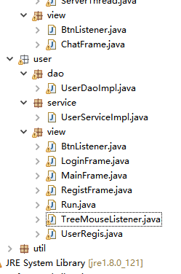

5，发送消息在数据库端的显示

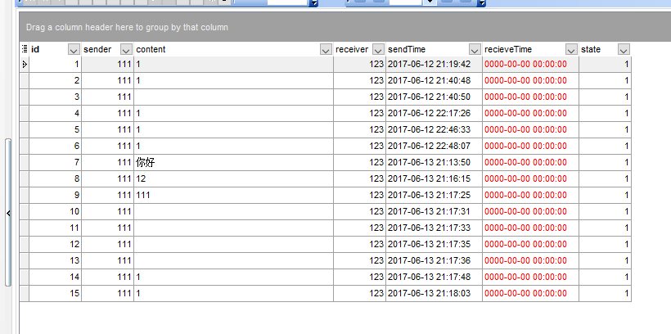

通过做这个大作业，让我对JAVA的不归之路心服口服，暑假要抓紧恶补JAVA知识，便于对捷径的探索。